qualifizierender
Hauptschulabschluss
2009

BESONDERE LEISTUNGSFESTSTELLUNG AM 02.07.2009

von 8.30 Uhr bis 9.30 Uhr

WIRTSCHAFT UND RECHT

für andere Bewerber gemäß § 36 VSO
Schüler aus der

Realschule

Schulstempel: ___________________________

Platzziffer (ggf. Name/ Klasse):__________________________________________________

Gesamt: __________ Punkte Note: ________

Erstkorrektor:

Zweitkorrektor:

1 | Kreuze an, welche der nachstehenden Aussagen aus der Infografik “Arbeitslosigkeit in Deutschland“ zu entnehmen sind (=ja) und welche nicht (=nein).
 | 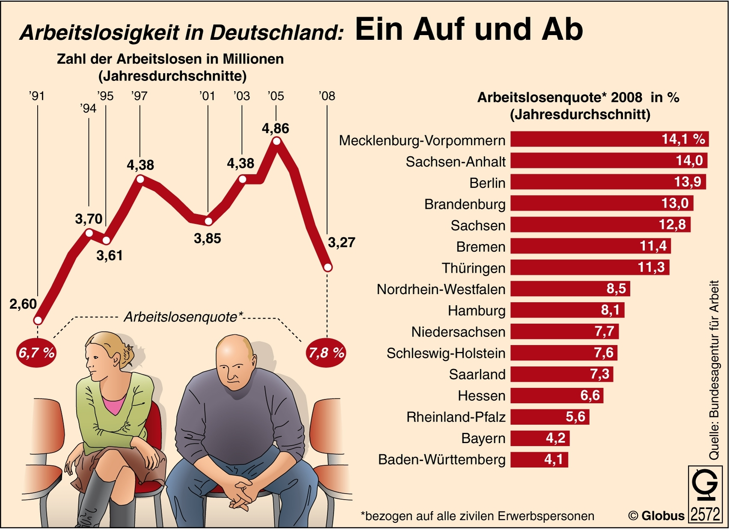
 | Aussagen | JA | NEIN
 | Im Jahr 2003 erreichte die durchschnittliche Zahl der Arbeitslosen mit 4,38 Millionen denselben Stand wie sechs Jahre zuvor im Jahr 1997.
Die Arbeitslosenquote für Deutschland war nur im Jahr 1991 mit
2,60 Millionen niedriger als im Jahr 2008.
Für das Jahr 2009 wird erwartet, dass die Zahl der Arbeitslosen auf
ca. 3,5 Millionen ansteigt
 | Im Jahr 2008 lag die durchschnittliche Arbeitslosenquote bei 3,27%.
 | Die Arbeitslosenquote in Sachsen mit 12,8% war im Jahresdurchschnitt 2008 ungefähr dreimal so hoch wie die in Bayern.
 | Alle ostdeutschen Bundesländer wiesen im Jahresdurchschnitt 2008 Arbeitslosenquoten von über 10% auf.
 |  |  |  | 6 P.

2 | Die Arbeitslosenquote ist ein wichtiger Gradmesser der Wirtschaft.  Wie wird die Arbeitslosenquote berechnet?
 |  |  | 2 P.
3 | Die Entwicklungen auf dem Arbeitsmarkt werden in Deutschland von einer zentralen  Einrichtung überwacht.
3.1 | Wie heißt diese Einrichtung?
 |  |  | 1 P.
3.2 | In welcher Stadt hat diese zentrale Einrichtung ihren Sitz?
 |  |  | 1 P.
3.3 | Zu den Kernaufgaben dieser zentralen Einrichtung gehört die Vermittlung von Arbeitsstellen.  Kreuze an, welche drei der folgenden sechs Aufgaben ebenfalls zum Tätigkeitsbereich dieser Einrichtung gehören.
 | Aufgaben
 | Beobachtung des Arbeitsmarktes und Information der Öffentlichkeit
 | Bearbeitung der Steuererklärungen der Bürger
 | Einziehung der Beiträge zur Krankenversicherung
 | Festsetzung der Rentenbescheide bei Eintritt in den Ruhestand
 | Zuständigkeit für die Auszahlung von Arbeitslosengeld I
 | Förderung der beruflichen Eingliederung von Menschen mit Behinderung
 |  |  | 3 P.

4 | In der Berufsausbildung spielt eine Reihe von Kompetenzen eine wichtige Rolle.  Im Folgenden sind einige solcher Kompetenzen beschrieben. Trage aus der Auswahlliste die zutreffende Kompetenz zur jeweiligen Beschreibung ein.
Auswahlliste:
Pünktlichkeit, Verantwortungsbereitschaft, Eigeninitiative, Zuverlässigkeit,
Konfliktfähigkeit, Teamfähigkeit, Leistungsbereitschaft, Kreativität, Verschwiegenheit, Kommunikationsfähigkeit, Flexibilität, Mobilität
 | Beschreibung |  | zutreffende Kompetenz
 | Die Auszubildende löst auftretende Differenzen friedlich und konstruktiv; dabei hört sie sich auch die andere Seite an, nimmt Anregungen entgegen und überdenkt diese.
 | Der Auszubildende bearbeitet Aufgaben nicht nur mit bewährten Arbeitsmethoden, sondern geht auch andere Wege und bewältigt die Aufgaben mit neuen Ideen.
 | Die Auszubildende erledigt anfallende Arbeiten, die ihr nicht ausdrücklich aufgetragen sind, aus eigenem Antrieb.
 | Der Auszubildende bearbeitet die ihm übertragenen Aufgaben in konstruktiver Zusammenarbeit mit anderen Auszubildenden.
 |  |  |  | 4 P.
5 | Bei der Ausbildung zum Reiseverkehrskaufmann bzw.zur Reiseverkehrskauffrau sind verschiedene Einrichtungen beteiligt. Gib für die genannten Beispiele die zuständige Einrichtung an.
 | Beispiele | Zuständige Einrichtung
Vermittlung von berufsbezogenen Kenntnissen
vorwiegend theoretischer Art
 | Kontrolle der Einhaltung der gesetzlichen Bestimmungen zu Ruhepausen und Wochenarbeitszeit Jugendlicher
 | Unfallversicherung am Arbeitsplatz
 | Überwachung der betrieblichen Ausbildung und des Ausbildungsbetriebes
 |  |  |  | 4 P.

6 | Trage aus der folgenden Auswahlliste die vier Unterlagen in die Lösungskästchen 6.1 bis 6.4 ein, die im Zusammenhang mit einem Bewerbungsverfahren für eine Ausbildungsstelle im Beruf Krankenpfleger bzw. Krankenpflegerin vorzulegen sind.
Auswahlliste:
Grundschulzeugnis, Führerschein, Gesundheitszeugnis, Bewerbungsschreiben,
Computerführerschein, Lebenslauf, Lohnsteuerkarte, Haftpflichtversicherungsnachweis, letztes Schulzeugnis, Religionszugehörigkeitsbescheinigung, Familienstammbuch

 | vorzulegende Bewerbungsunterlagen:
6.1
6.2
6.3
6.4
 |  |  |  | 4P.
7 | Im Folgenden sind die Aussagen 7.1 mit 7.4 mit Textlücken zum Berufsausbildungsvertrag wiedergegeben. Trage jeweils den Kennbuchstaben der zutreffenden Textergänzung ein, sodass dadurch eine richtige Aussage entsteht.
 | Aussage mit Textlücke | Kennbuchstabe mit Textergänzung
7.1 | Der Ausbildungsvertrag kann während der Probezeit vom Auszubildenden ……..... gelöst werden. | (A)  (B)  (C) | nur aus wichtigem Grund  ohne Begründung  mit Einverständnis des Ausbildungsbetriebes
7.2 | Grund für eine fristlose Kündigung des Ausbildungsvertrages durch den Ausbildungsbetrieb ist z. B. ……......... . | (E)  (F)  (G) | Krankheit des Auszubildenden  schlechtes Zeugnis in der Berufsschule  Diebstahl von Firmeneigentum
7.3 | Das Berufsausbildungsverhältnis endet  mit ……..….. . | (H)  (I)  (K) | Ablauf der Ausbildungszeit  Volljährigkeit des Auszubildenden  Wechsel des Wohnortes
7.4 | Wird der Auszubildende bzw. die Auszubildende anschließend übernommen, wird ein ............... abgeschlossen. | (L)  (M)  (N) | Verlängerungsvertrag  Arbeitsvertrag  Berufsausübungsvertrag
 |  |  |  | 4P.

8 | Die Preisbildung eines Wirtschaftsgutes wird in der Marktwirtschaft durch Angebot und Nachfrage bestimmt. Die folgenden Aussagen beschreiben Sachverhalte, die eine mögliche Auswirkung auf den Preis zur Folge haben: Der Preis steigt oder sinkt.  Trage in die unten stehende Tabelle die mögliche Folge auf den Preis ein.
 | Aussagen | Folge:  Der Preis ...
 | Technische Probleme bei einem Produkt lassen den Absatz zurückgehen.
 | Zwischen den Anbietern eines gleichen Produkts herrscht eine starke Konkurrenz.
 | Das Angebot für ein Produkt bleibt gleich, die Nachfrage hingegen steigt über längere Zeit an.
 | Kurz vor dem Ablauf des Haltbarkeitsdatums eines verderblichen Produkts ist der Lagerbestand noch hoch.
 | Aufgrund des Ausscheidens von Mitanbietern aus dem Markt geht das Angebot für ein Produkt zurück, während die Nachfrage gleich bleibt.
 |  |  | 5 P.
9 | Die Soziale Marktwirtschaft der Bundesrepublik Deutschland ist durch eine Reihe von  Merkmalen gekennzeichnet.  Trage in die nachfolgende Tabelle die vier zutreffenden Merkmale für die Soziale Marktwirtschaft aus der Auswahlliste ein.  Auswahlliste:  Preisabsprachen zwischen den Produzenten; staatliche Lenkung der Produktion; Privateigentum an Produktionsmitteln; Absatzkontrolle durch staatliche Behörde; Förderung des unlauteren Wettbewerbs; Überführung der Produktionsmittel in Staatseigentum; Chancengleichheit; Überwachung der Arbeitnehmer; Wettbewerb am Markt; soziale Sicherung und Gerechtigkeit
 | Merkmale der Sozialen Marktwirtschaft:
 |  |  | 4 P.

 | 10 | Beantworte zu der folgenden Infografik die unten stehenden Aufgaben.
Säulen der Sozialversicherung in Deutschland
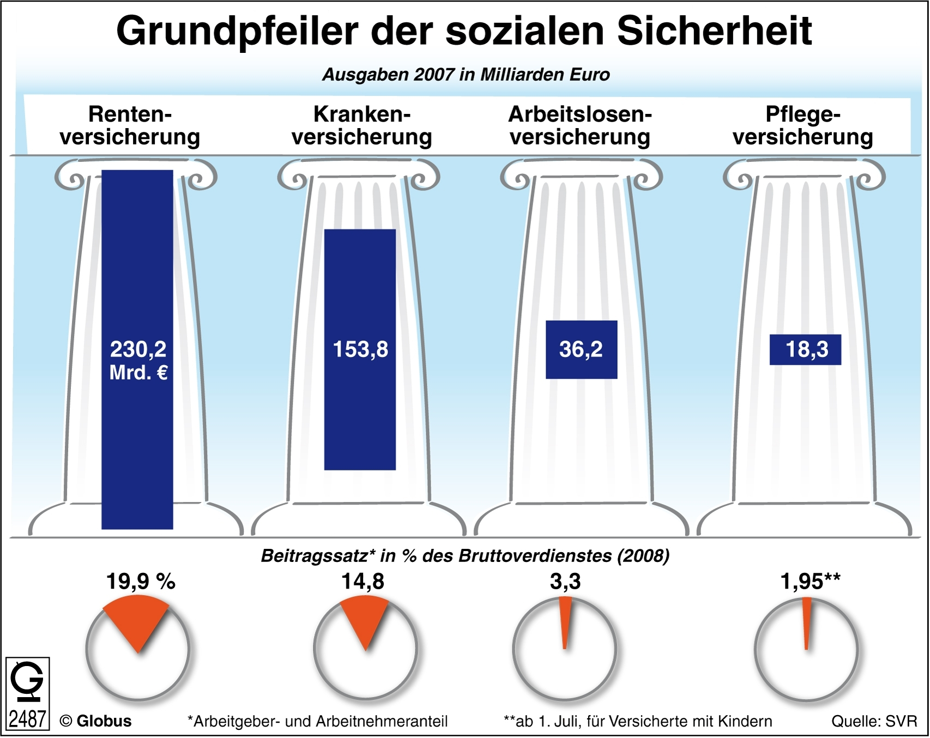
Beitragssatz in Prozent des Bruttoverdienstes 2009 (Arbeitgeber- und Arbeitnehmeranteil)
19,9% 15,5% 2,8% ca. 1,95%
© Globus (bearbeitet)
Säulen der Sozialversicherung in Deutschland
Ausgaben 2007 in Milliarden Euro
Arbeitslosen-
A B versicherung C
 | 10.1 | Gib zu den Kennbuchstaben A, B und C der oben stehenden Infografik in der richtigen Reihenfolge an, um welche Säule der Sozialversicherung es sich handelt.
 |  | Säule A
 |  | Säule B
 |  | Säule C
 |  |  |  | 3 P.
 | 10.2 | Eine weitere, fünfte Säule der Sozialversicherung ist nicht in der obigen Infografik dargestellt, da diese zu 100% vom Arbeitgeber getragen wird.  Nenne diese fünfte Säule der Sozialversicherung. |  | 1 P.

11 | Gib bei den folgenden Beispielen durch Einsetzen des zutreffenden Kennbuchstabens an, ob es sich im Sinne des Gesetzes um  - eine Ordnungswidrigkeit (= Kennbuchstabe A),  - ein Vergehen (= Kennbuchstabe B) oder um  - ein Verbrechen (=Kennbuchstabe C)  handelt.
 | Beispiele | Kennbuchstabe
 | Parken im eingeschränkten Halteverbot
 | Raub
 | Beleidigung
 | Verursachen unzulässigen Lärms
 | Körperverletzung mit Todesfolge
 |  |  | 5 P.
12 | Ergänze den folgenden Text zum Jugendstrafrecht durch Einsetzen der jeweils zutreffenden Begriffe.  Text:
Das Jugendstrafrecht wird vom Grundsatz der Erziehung bestimmt, mit dem Ziel, den straffällig gewordenen Jugendlichen wieder in die Gesellschaft einzugliedern. Die gesetzliche Grundlage bildet das …………………………..……… .
In diesem Gesetz ist unter anderem der Personenkreis festgelegt, für den dieses Gesetz gilt, und zwar alle ………………………….. im Alter von 14 bis unter 18 Jahren sowie unter bestimmten Voraussetzungen die Gruppe der Heranwachsenden im Alter von 18 bis unter
……….……. Jahre. Als Folgen einer Straftat sieht dieses Gesetz zunächst so genannte
………………………………..……….. vor; wenn diese nicht ausreichen, wird die Straftat im Jugendstrafrecht mit Zuchtmitteln oder mit Jugendstrafe geahndet.
 |  |  | 4 P.

13 | Um Straftaten von Heranwachsenden nach dem Jugendstrafrecht ahnden zu können, müssen zwei Voraussetzungen gegeben sein.  Nenne diese beiden Voraussetzungen.
 |  | 2 P.
14 | Freiheitsstrafen können bei Vorliegen bestimmter Voraussetzungen auch zur Bewährung ausgesetzt werden.  Was ist unter „Bewährung“ zu verstehen?
 |  | 1 P.
 | (Fortsetzung nächste Seite)

15 | Ergänze den unten stehenden Text durch Einsetzen der zutreffenden Inhalte aus der Infografik “Kleine Fische, schwere Jungs“.
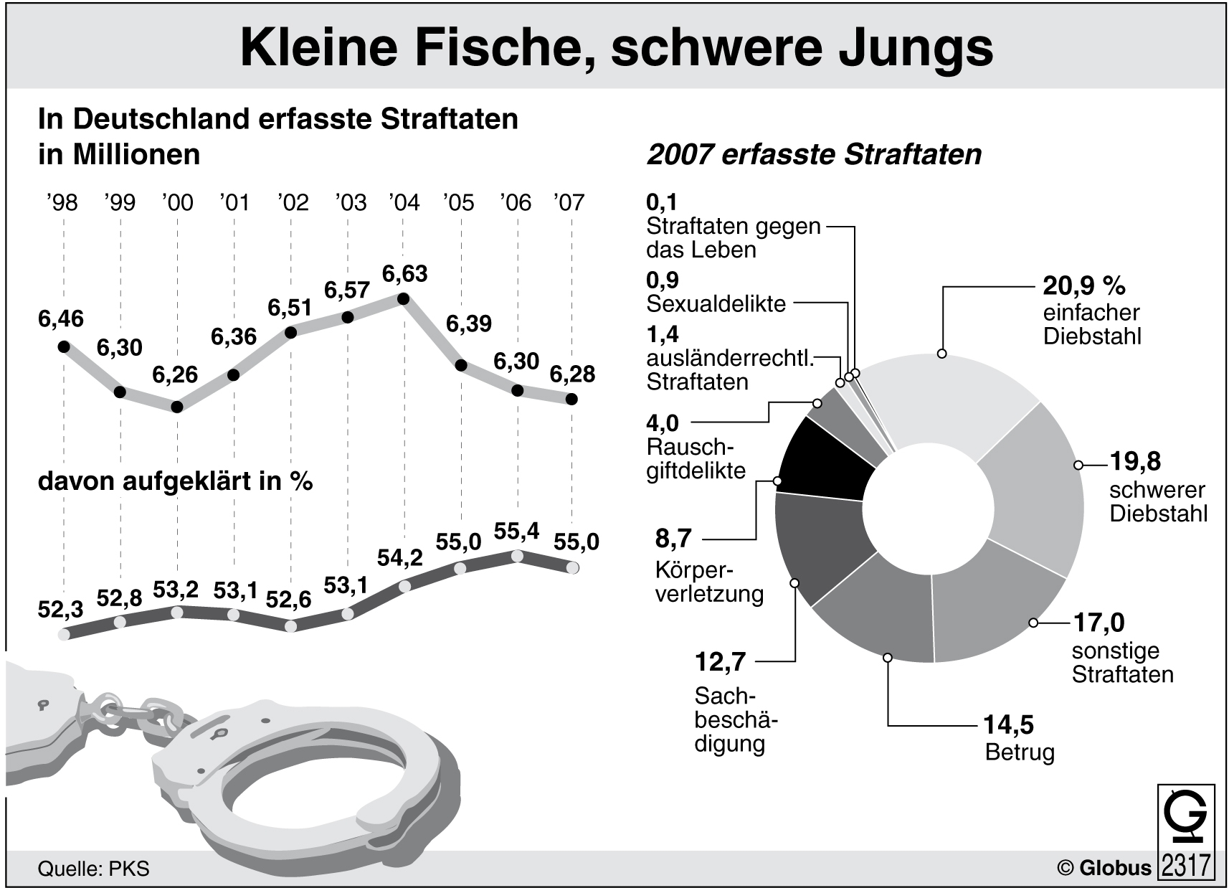
2007 erfasste Straftaten in Prozent

Text:

Die in Deutschland erfassten Straftaten werden jedes Jahr in der polizeilichen Kriminalstatistik veröffentlicht. Die in der Grafik dargestellte Entwicklung von 1998 bis 2007 gibt die Anzahl der erfassten Straftaten in .................................. wieder. Die Aufklärungsquote lag im Jahr 2007 mit …………...... genauso hoch wie im Jahr ........................ . Im Zeitraum von 2000 bis 2004 ist die Zahl der erfassten Straftaten bis auf einen Spitzenwert von ....................... Millionen Straftaten angestiegen. Die im Jahr 2007 am häufigsten begangene Straftat war der so genannte ..................................................... . Im Vergleich dazu machten die Rauschgiftdelikte nur ……...... der erfassten Straftaten aus.
 |  | 6 P.

Gesamtpunktezahl: | 60 P.

